
MASON CONNECT
Projeto de Engenharia de Software — Bloco B: Dados e Arquitetura
DOCUMENTO 04 / BLOCO B
Arquitetura do Sistema
Camadas, implantação, decisões arquiteturais, segurança e evolução
Versão 1.0 • Julho de 2026 • Elaboração: FONS Consultoria
DOCUMENTO CONFIDENCIAL

SUMÁRIO

1. Visão Arquitetural
A arquitetura do Sistema Mason Connect segue três princípios diretores extraídos das regras de negócio: fonte única de verdade (um banco de dados relacional central — nada de controles paralelos), regras como dados (parâmetros em tabelas de configuração, jamais em código — RNF-07) e segurança na camada de dados (permissões de perfil aplicadas por Row-Level Security no próprio PostgreSQL, de modo que nenhuma tela mal construída consiga vazar o que a regra proíbe — em especial o sigilo de valores da RN-26).
O estilo arquitetural é o de aplicação web em três camadas com back-end gerenciado (BaaS): front-end React servido por CDN, camada de serviços e autenticação do Supabase, e PostgreSQL como núcleo transacional. Essa escolha entrega custo de infraestrutura próximo de zero no MVP, segurança de nível corporativo e um caminho de evolução sem reescrita para a Fase 3 (webhooks de pagamento e notificações).

2. Camadas e Responsabilidades
Camada | Tecnologia | Responsabilidades
Apresentação | React + Tailwind CSS (identidade Mason Connect), hospedado na Vercel | Telas responsivas mobile-first; fluxos de reunião ao vivo em até 3 toques (RNF-01); dashboards com Recharts; nenhuma regra de negócio no front.
Serviços e Autenticação | Supabase Auth + API REST/Realtime gerada | Login individual por e-mail/senha; sessões por perfil (Gestor, Administrativo, Empresário); Realtime para presença ao vivo na reunião.
Dados e Regras | PostgreSQL gerenciado com RLS, funções e triggers | Integridade referencial do DER; triggers para regras estruturais (mensalidade paga gera lançamento — RN-31; contador de faltas — RN-08b; auditoria — RN-33); políticas RLS por perfil e por núcleo.

3. Diagrama de Implantação
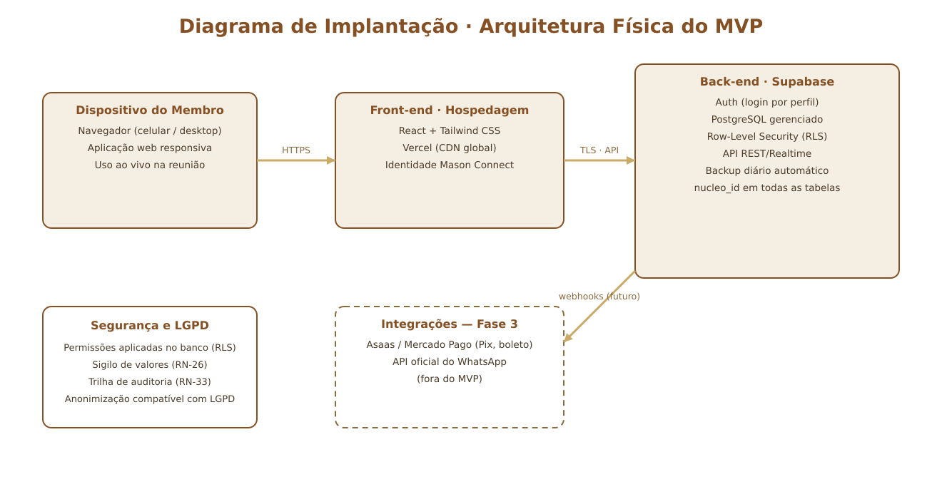

4. Decisões Arquiteturais (ADRs)
ADR | Decisão | Justificativa e consequências
ADR-01 | Supabase (PostgreSQL) como back-end | Autenticação, API e RLS prontos; custo ~zero no porte atual; consequência: aderência ao ecossistema Postgres (positiva — padrão de mercado).
ADR-02 | Regras estruturais em triggers de banco | RN-31 (lançamento automático) e RN-33 (auditoria) não podem depender do front; consequência: comportamento garantido mesmo com múltiplos clientes futuros.
ADR-03 | Multi-núcleo por coluna nucleo_id + RLS | RN-34 sem complexidade de múltiplos bancos; consequência: expansão nacional sem migração, isolamento garantido por política de acesso.
ADR-04 | Imutabilidade do indicador por permissão de coluna | RN-11 protegida no banco (coluna sem UPDATE); consequência: nem erro de tela nem má-fé alteram o crédito.
ADR-05 | Sigilo de valores por RLS de linha e visão agregada | RN-26: membros comuns consultam apenas views agregadas; consequência: dashboards públicos sem acesso ao dado individual.
ADR-06 | PWA responsivo em vez de app nativo no MVP | Uso ao vivo na reunião pelo navegador do celular; consequência: um único código, instalável na tela inicial; app nativo fica para a Fase 3 se houver demanda.

5. Segurança, LGPD e Auditoria
- Perfis aplicados no banco: políticas RLS distintas para Gestor, Administrativo e Empresário — a permissão nega por padrão.
- LGPD: base legal registrada no cadastro (membros e convidados); exclusão atendida por anonimização que preserva agregados históricos do grupo.
- Auditoria (RN-33): tabela append-only com autor, ação, antes/depois; sem UPDATE ou DELETE concedidos a qualquer perfil.
- Backups diários automáticos do Supabase; recuperação em até 24h (RNF-05).

6. Estratégia de Evolução — Fase 3
A arquitetura reserva pontos de extensão sem reescrita: webhooks do Asaas/Mercado Pago alimentando a mesma tabela de lançamentos (conciliação automática de mensalidades), API oficial do WhatsApp consumindo eventos já existentes (alerta de falta, lembrete de reunião, notificação de indicação) e ativação de novos núcleos pela simples criação de registros em NUCLEOS — as políticas RLS por nucleo_id já isolam os dados desde o primeiro dia.

